Inno Setup Quick Guide

I/ Création du script

Au lancement d’un nouveau script apparaît la page de configuration de l’entête.
Cliquer sur suivant et remplir les champs :

- Application name : nom de l’application
- Application version : version de l’application
- Application publisher : Identité de la compagnie de distribution
- Application website : lien internet vers la source/ le site web

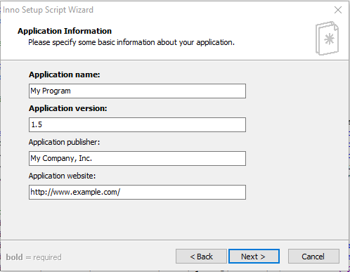

La page suivante concerne le chemin par default d’installation d’application (Program Files).
Il y a possibilité de changer le chemin et le nom du dossier d’installation.
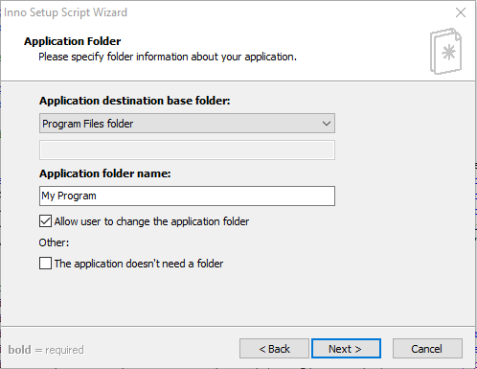

Puis définition du nom de programme principale et c’est à cet instant qu’on peut lier des fichiers et dossiers à l’installation. Les fichiers et dossiers liés seront compressés et intégrés au setup exécutable.
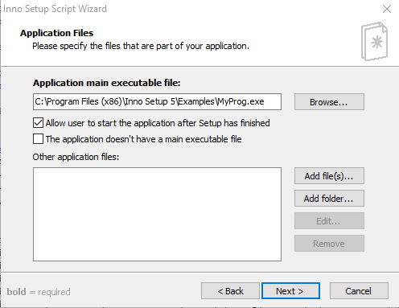

On définit les options d’installation supplémentaires (création du raccourci bureau et de la barre des taches)

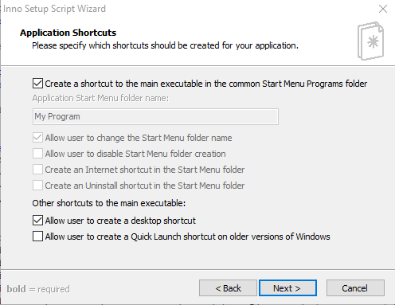

On associe les fichiers de Licence, le guide d’installation et les informations de fermeture.

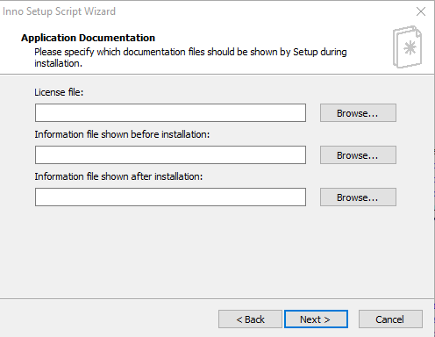

Le langage du setup file

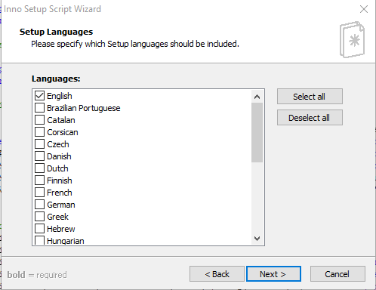

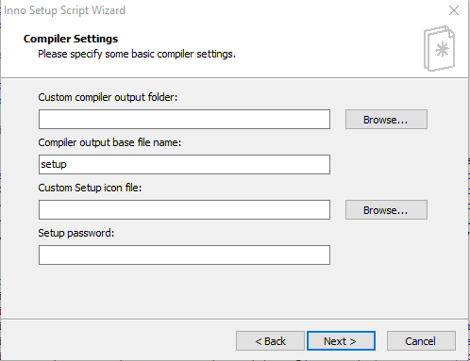
Les options supplémentaires concernant le setup file en lui-même (dossier de destination, nom de l’exécutable, icône utilisée et éventuellement mot de passe de protection).

II/ Écriture du script

Le script utilisé est de format .iss. On y retrouve toutes les manipulations liées à l’exécution d’un fichier d’installation. Un fichier iss est divisé en plusieurs sections dont certaines optionnelles. J’ai dans mon exemple utilisé le script iss pour lier différents setup déjà existant au format .bat/python.

Le script est ici divisé en 9 sections :

- 1 [Setup]

Regroupe les informations générées automatiquement par l'initialisation de script. On y retrouve les informations (modifiables) du setup file. Les balises {#MyAppName}{#MyAppVersion}... correspondent aux champs remplis lors de l’exécution de l'initialisation. Il faut y substituer les réelles chaînes de caractère dans la logique du script.

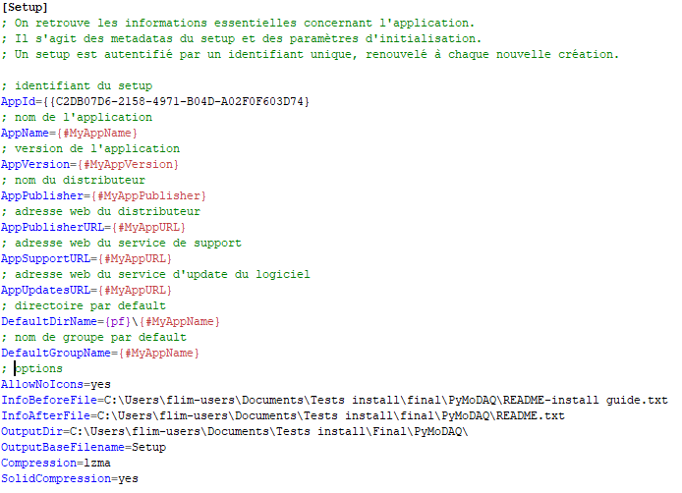
Metadatas du setup file

- 2/ [Languages]

Regroupe les informations de langue utilisée

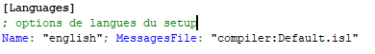

Options de langues

- 3/ [Types]

Dans cette section on peut définir plusieurs profils d’installation.
Un type représente un chemin spécifique d’exécution, une balise qui va permettre de dresser l’exécution du setup. Un Type est constitué d’un nom et d’une description, éventuellement associés aux flags disponible

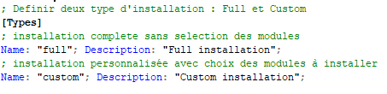

Définition des types d’installation

- 4/ [Components]

Il s’agit des composantes représentées par les balises de type.
On y retrouve les profils full et custom définit dans la section type.Une composante est liée à un type et sert à router le chemin d’exécution le long du script. On lui associe un nom et une description.

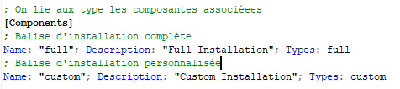

Définition des Composants de l’installation

- 5/ [Tasks]

Ici on divise encore une fois le chemins d’exécution en nombre de tasks chemins différents. Les tasks ne seront visibles que dans le cadre d’une installation custom. Les tasks servent également de balises mais au niveau inférieur de la section Types. On peut associer des tasks à une composante, dans ce cas le task ne sera disponible que dans le profile d’installation décrit par la composante. On lui associe un nom, une description et un groupe.
On peut dresser une arborescence des tasks en utilisant le séparateur / pour définir le lien père/fils. Les tasks apparaîtront dans le setup file comme des checkbox à cocher.
Dans le cadre de tasks en arborescence l’installation du père engendre obligatoirement celle de tout ses fils.

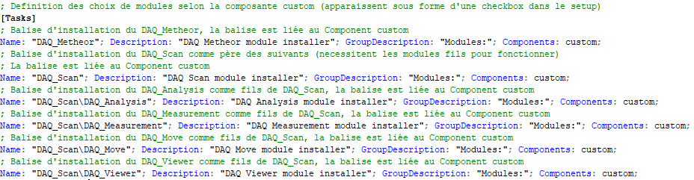
Mise en place des Tasks représenté par des checkbox associées aux modules à installer

- 6/ [Files]

Il s’agit de la section regroupant les fichiers/dossiers à copier lors de l’exécution du setup. En l’absence de balises Components ou Tasks, les fichiers sont copiés quelque soit le profil d’installation. Le champs DestDir contient le chemin relatif de destination de la copie. {app} est le nom du fichier root associé à l’installeur (le nom de l’application). Les flags ‘recursesubdirs’ et ‘createallsubdirs’ permettent la copie récursive des sous dossiers et sous fichiers. En associant à un fichier/dossier une balise Components on restreint la copie à ce seul profil d’installation. On peut réaliser une installation précise en liant également une balise tasks restreignant la copie au profil correspondant.

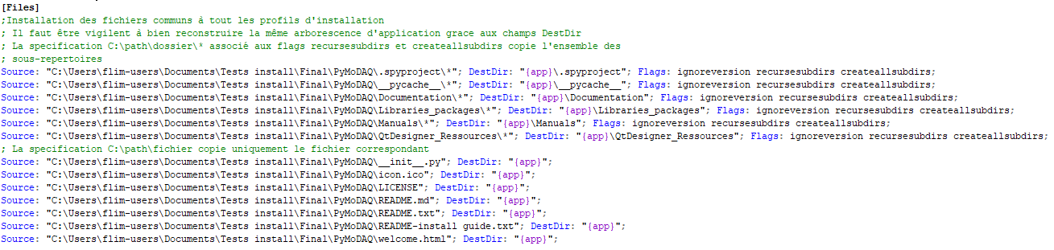
Installation des fichiers communs aux différents profils

Dans le cadre d’une installation complète (spécifiée par Components : full ), on copie l’ensemble du répertoire de l’application.

Installation des répertoires spécifiques aux différents profils d’une installation custom(spécifiée par Components : custom ).

Les profils d’installation custom sont spécifiés par Tasks: DAQ_Metheor . Par ex un fichier ayant les balises Components: custom; Tasks: "DAQ_Scan\DAQ_Analysis"; ne sera copié que dans le cadre d’une installation custom et sous réserve que la checkbox DAQ_Analysis ai été coché.

- 7/ [Code]

Il s’agit de la section dans laquelle on peut incorporer du code au setup,
ici uniquement constitué d’une fonction appelant un script préliminaire à l’installation.

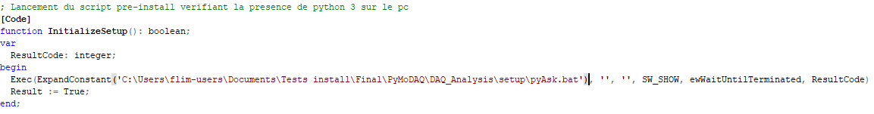
Script de pré-installation vérifiant l’installation de python sur la machine hôte et invitant l’utilisateur à installer la dernière version de Python si besoin.

- 8/ [Run]

Dans la fonction run on lie les scripts d’installation aux différents profils. Ici je n’utilise que des scripts .bat garantissant la bonne exécution sur n’importe quelle machine équipée de Windows. Les Run peuvent être associés aux profils d’installation via les même balises component et Tasks.
Par ex un script ayant la balise Components: full; ne sera exécuté que dans le cadre d’une installation full indépendamment des tasks.
Le flag 64bit restreint l’installation aux systèmes 64bits.

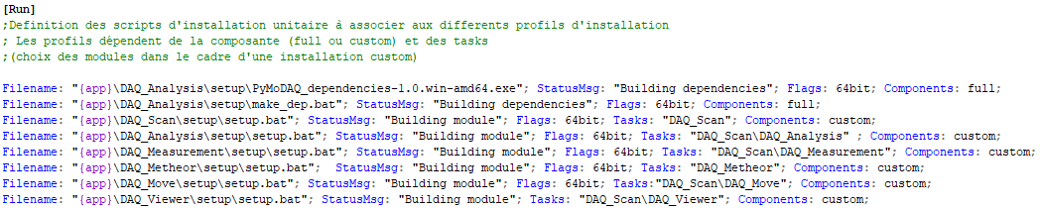
Les profils d’exécutions sont encore une fois spécifiés par les balises Components (full or custom) et Tasks

- 9/ [Icons]

Dans cette section on lie les icônes et les raccourcis aux fichiers à exécuter.
La création de raccourcis est également soumise aux différents profils d’installation via les balises Components et Tasks

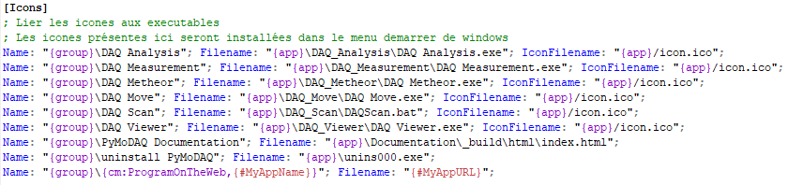
Création du menu PyMoDAQ dans le menu démarrer/Programmes de Windows

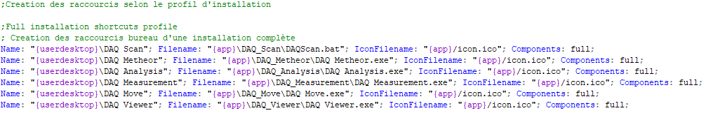
Création des raccourcis bureau dans le cadre d’une installation complète

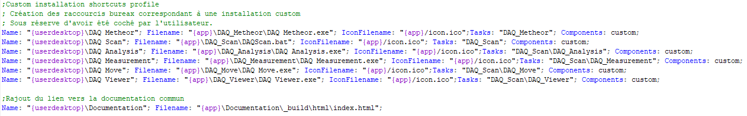
Création des raccourcis bureau dans le cadre d’une installation custom.

Par exemple un raccourci ayant comme balises Tasks: "DAQ_Metheor"; Components: custom; ne sera créé sur le bureau que dans le cadre d’une installation custom sous réserve que la checkbox DAQ_Metheor ai été cochée.

III/ Exécution et compilation

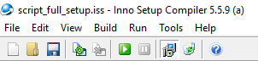
A chaque moment on peut vérifier la bonne exécution du script en l’interprétant.
Pour cela il suffit de cliquer sur la flèche verte pour démarrer le script.

La compilation est accessible via le menu build/compile, le fichier setup.exe correspondant sera créé dans le répertoire spécifié en section [Setup] champs OutputDir.
Une fois compilé, le setup comprend tout les fichiers associés compressés, les scripts d’installation nécessaires ainsi que le script iss d’exécution.
Sous forme d’un exécutable Windows, il ne suffit plus qu’à démarrer l’installation.

